```````==========================================================

**Міністерство освіти і науки України**

**Національний технічний університет**

**«Дніпровська політехніка»**



**Лабораторна Робота №1**

Виконав:

студент гр. 124-19-2

Моторний Андрій Сергійович

Прийняв:

доцент кафедри системного аналізу і управління

Коряшкіна Лариса Сергіївна

**Дніпро**

**2020**

Вариант 11, в данной Лабораторной Работе взял другой, 39-й

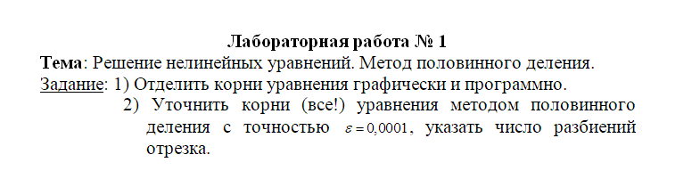

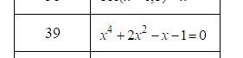

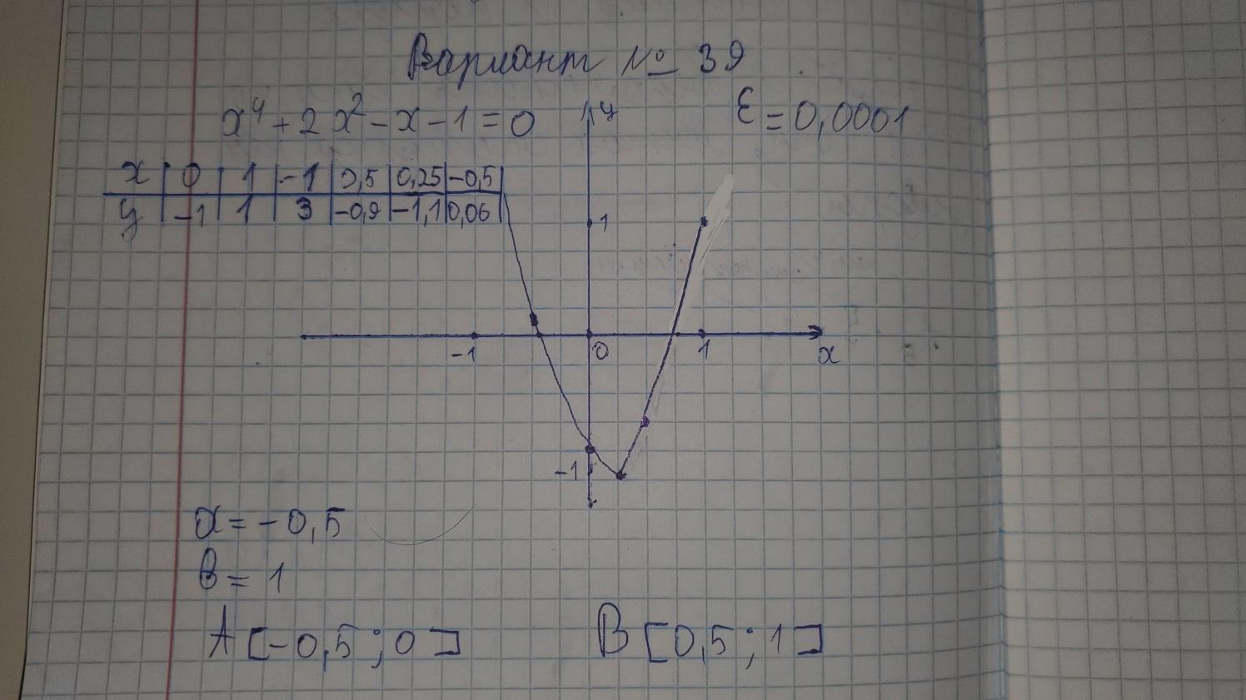

import math

def f(x):

return x**4 + 2*x**2 - x - 1

def p( f, a, b, e = 0.0001):

while abs(b-a)>e:

x = (a + b) / 2

if (f(x) < 0 and f(a) < 0) or (f(x) > 0 and f(a) > 0):

a = x

else:

b = x

return x

x = p(f , -0.5, 0)

print("Корень на Промежутке [-0.5;0] = %15.10f" % (x))

x = p(f, 0.5, 1)

print("Корень на Промежутке [0.5;1] = %15.10f" % (x))

